 | FICHA TÉCNICA DIAGNÓSTICO  - FIBRA ÓPTICA  Proyecto Tasa de Seguridad | 

1. INFORMACIÓN GENERAL DEL TRAMO
Número trazado | 6
Municipio | Ciudad Bolívar
Departamento | Antioquia
Operador | ELEPHAS SAS
Aliado | 1
Técnico responsable | Edison Chavarr�a villa
Fecha diagnóstico | 16/03/2026
Longitud aproximada | -76.01302666666668
Componentes relacionados
Observaciones generales

2. RESUMEN DEL TRAMO
Total puntos de anclaje | 1
Postes existentes | 0
Postes requeridos | 0
Longitud aproximada | -76.01302666666668

3. PUNTOS DE ANCLAJE RELACIONADOS
A continuación se presenta la información técnica de cada punto de anclaje relacionado con el tramo.

PUNTO ANCLAJE: 24
Información general del punto
Número del poste | 24
Relación trazado-tramo
Tipo de servicio
Tipo de poste
Altura del poste (m)
Dirección de referencia del poste
Propietario del poste
Tipo tensión
Red secundaria
Información gabinete
Existe gabinete metálico | NO
Requiere gabinete metálico | NO
Estado gabinete
Estado operativo gabinete
% ocupación gabinete
El gabinete pertenece
Información fibra óptica
Existe fibra óptica | SI
Requiere fibra óptica
Tipo de fibra óptica | FO_MONO_24H

Registro fotográfico del punto
Fotografía 1 | Fotografía 2
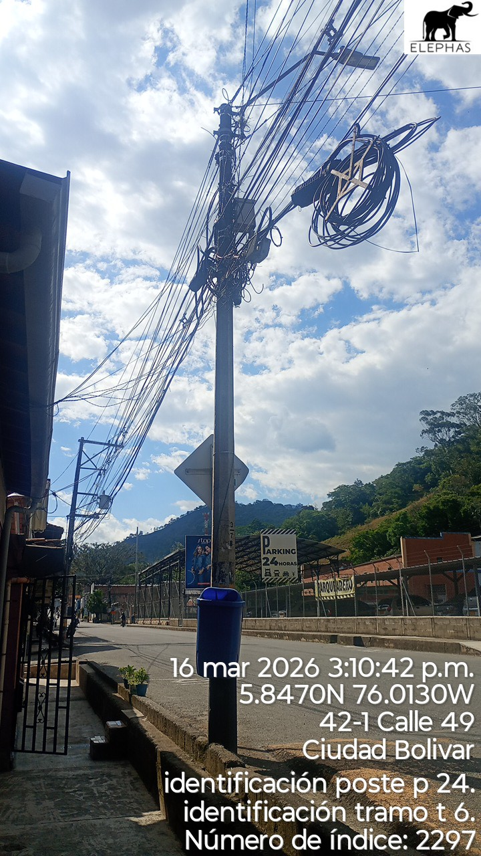 | 